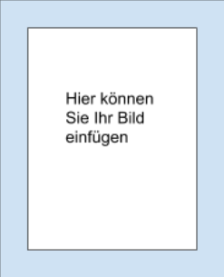
Steckbrief Max Musterfrau
Erzieherin in der Waldgruppe

- Im Kindergarten (Name) seit:
- Geboren am:
- (Optional) Familienstand:
- (Optional) Arbeitstage:

Da ich mich schon in meiner Jugend als Babysitterin versuchen konnte, wuchs meine Begeisterung, Erzieherin zu werden, stetig weiter. In meiner Ausbildung hatte ich das große Glück, verschiedene Einrichtungen und Konzepte näher kennenzulernen und bin nun froh und dankbar, die gewonnenen Erkenntnisse im Kindergarten (Name) anwenden zu können.

In meiner Freizeit unternehme ich viel mit meinen beiden Kindern (5 und 8 Jahre) und meinem Mann. Wenn ich für mich alleine bin lese ich gerne ein gutes Buch oder mache Pilates.

Ich freue mich auf ein großartiges Jahr mit den Kleinen. Wenn Sie Fragen haben oder einfach nur ein paar Worte mit mir wechseln möchten, bin ich jederzeit für Sie da.

